Vom verwinkelten Dachgeschoss zum lichterfüllten Maisonette-Wohntraum

Januar 2025, Aarburg: Um ihren eigenen Wohntraum zu verwirklichen, legten Hannah und Matthias zwei Maisonette-Wohnungen im Dachgeschoss zusammen. Dabei nahmen sie umfangreiche Änderungen an den Grundrissen vor, um ihren Wohnmittelpunkt im obersten Stockwerk einzurichten. Mit beeindruckendem Ergebnis: Ihre Vision vom offenen und Licht erfüllten Wohnen über den Dächern der Stadt wurde Wirklichkeit.
Nach einem Jahrzehnt in Berlin, umgeben vom Trubel der Hauptstadt, entschlossen sich Hannah und Matthias zu einem grossen Schritt: Die Rückkehr in Hannahs Heimatstadt Düsseldorf, um den handwerklichen Familienbetrieb in dritter Generation zu übernehmen. Bevor der berufliche Neustart erfolgen konnte, mussten sie zunächst eine neue Wohnung finden – bevorzugt im Dachgeschoss. «Wir haben in Berlin auch schon in einer Dachgeschosswohnung gewohnt, mit ganz vielen Velux Fenstern. Wir haben dann hier etwas Ähnliches gesucht und fanden es relativ schwierig. Und dann ist es wie Schicksal gewesen», erinnert sich Hannah. Sie erfuhren davon, dass in einem Mehrfamilienhaus in Düsseldorf zwei nebeneinanderliegende Dachgeschoss-Maisonette-Wohnungen frei wurden. Mit einem Panoramablick auf eine Kastanienallee auf der einen und den Düsseldorfer Stadtwald auf der anderen Seite thronten die Wohnungen zwischen den Baumkronen. Genau dieses Wohnen mit Baumhausgefühl wünschten sich Hannah und Matthias für ihren neuen Lebensabschnitt. Die Freude war darum gross, als sie die Zusage bekamen. Ihr Plan: Aus den beiden eher verwinkelten Wohnungen mit kleinen Räumen sollte ein lichtdurchfluteter und offener Wohnraum mit weitem Ausblick in den Himmel und die Bäume entstehen.

Raumaufteilung neu interpretiert
Der Umbau sollte nicht nur die beiden Wohnungen zusammenführen, sondern etwas ganz Neues, geprägt von der Kreativität und den Visionen des Ehepaares, entstehen lassen. Entgegen der gängigen Praxis, Wohnzimmer, Essbereich und Küche im unteren Stockwerk einzurichten, wollten sie diese ins oberste Geschoss verlegen. Denn mehr Tageslicht, insbesondere durch die Dachfenster, und der bessere Ausblick auf die grüne Umgebung sind dort das grose Plus. «Für uns war sonnenklar, oben spielt sich das Leben ab. Und deshalb war für uns auch klar, dass das Herzstück unseres Alltags, nämlich zusammen Kochen, Essen und Wohnen, hier oben hinkommt», erzählt Hannah heute begeistert.
Im dunkleren unteren Stockwerk, wo sich vorher jeweils Küche, Wohnzimmer und Gästebad befanden, sollten Rückzugsräume wie Schlaf- und Arbeitszimmer sowie Kinderzimmer, Haupt- und Gästebad ihren Platz finden. «Unten ist es deutlich dunkler. Oben ist das ganze Licht geparkt. Deshalb haben wir, soweit es die Statik hergegeben hat, oben aufgemacht», berichtet Hannah. Und das taten sie nach Beratung mit Architekten und Statiker konsequent – die Grundrisse änderten sich komplett. Wo früher im oberen Stockwerk der beiden Maisonette-Wohnungen je ein Schlaf- und Badezimmer ihren Platz hatten, sollte nun ein einziger offener Raum mit Wohn-, Ess- und Kochbereich das Zentrum des Familienlebens werden. Dafür wurden alle Zwischenwände entfernt und zur Gewährleistung der Statik Querbalken mit Stützen eingebracht. Zudem verzichteten sie auf einen der Treppenaufgänge, da dieser durch die Zusammenlegung der beiden Wohnungen zur Erschliessung des oberen Dachgeschosses nicht mehr benötigt wurde. Die Decke wurde geschlossen und bietet nun zusätzliche Wohnfläche. Den anderen Treppenaufgang verbreiterte das Paar und ersetzte die alte Wendeltreppe durch eine moderne schwarze Stahltreppe.
Ausserdem liessen sie die eher schmale Dachterrasse, die auf der Dachgaube des unteren Stockwerks aufgesetzt ist, auf die gesamte Breite der Unterkonstruktion vergrössern. Heute geniesst die Familie den einladenden und sonnigen Aussenbereich auf der Südseite, der den zentralen Koch- und Essbereich in den Sommermonaten ideal erweitert.

Licht, das den Raum verändert
Durch den Umbau ist ein einziger offener, lichtdurchfluteter Raum im Obergeschoss entstanden, der zum Kochen, Wohnen und Entspannen einlädt. Durch das Entfernen der Wände und grössere Dachfenster ist er lichtdurchflutet. Das Zentrum bildet ein leuchtend weisser Küchenblock. Während auf der einen Seite eine gemütliche und von viel Licht verwöhnte Sofaecke eingezogen ist, profitiert auf der anderen Raumseite der Treppenaufgang vom zusätzlichen Lichteinfall. Der Clou: Durch die Verbreiterung der ursprünglichen Treppenöffnung gelangt von oben auch viel Tageslicht bis in die untere Etage.
«Dächer werden oft stiefmütterlich behandelt, dabei ist das Dachgeschoss eigentlich das Filetstück, was oft aber nur durch Velux Fenster zum Vorschein kommt», meint Hannah. Um neben dem Tageslicht auch den Ausblick auf die Baumkronen ohne störende Dächer geniessen zu können, wichen Hannah und Matthias von der üblichen Einbauhöhe ab und liessen die Dachfenster weiter oben als üblich platzieren.
Eine clevere Lösung setzte das Ehepaar in der offenen Küche um: Statt einer herkömmlichen Dunstabzugshaube wurde ein Velux Flachdach-Fenster über der Kücheninsel eingebaut. Dieses kann per Funksteuerung geöffnet werden und sorgt dafür, dass Wasserdampf und Kochgerüche direkt oben aus dem Fenster entweichen. Zudem ist die tief im Raum liegende Arbeitsfläche so bestens belichtet. «Als diese Lichtkuppel installiert worden ist, hat man schon das Raumgefühl gehabt. Und als dann die Küche dazukam und das Kochfeld genau unter der Lichtkuppel war, ist alles zusammengekommen, was zusammenkommen sollte. Das hat sich verdammt gut angefühlt», schwärmt Hannah von ihrem ersten Eindruck.

Gesundes Raumklima und Hitzeschutz smart gelöst
Im Zuge des Austausches der Dachfenster hat das Paar auch gleich mit solarbetriebenen Rollläden in den Hitzeschutz investiert. So sind auch ohne Klimaanlage angenehme Temperaturen im Dachgeschoss garantiert. Das Flachdach-Fenster über der Kochinsel ist mit einer lichtdurchlässigen Hitzeschutz-Markise ausgerüstet. Mit dem Zubehör Velux App Control können alle Rollläden und die Markise per Smartphone oder Sprachbefehl bedient werden. «Dann braucht es die einzelnen Fernbedienungen nicht mehr und alles ist mit dem Handy steuerbar», erklärt Hannah und schwärmt von den smarten Funktionen. «Mit der Zeitschaltuhr kann ich morgens automatisch die Rollläden runterfahren lassen, damit es nicht so heiss wird an Sommertagen, weil ich es sonst vergessen würde. Und dabei herrlich einfach zu bedienen». Bei den Fassadenfenstern hingegen verzichteten Hannah und Matthias auf eine Verschattung. Wenn es dadurch im Sommer doch einmal etwas wärmer wird, ermöglichen die Fenster auf beiden Seiten des Raumes eine effektive Querlüftung, so dass man die Wohnung mit der kühlen Abendluft schnell angenehm klimatisieren kann.

Interior-Design mit persönlicher Expertise
Bei der Wandgestaltung zeigt sich die Expertise durch den eigenen Malerbetrieb der Familie. Für den Wohn-Essbereich kreierte und produzierte Hannah extra neue Farbtöne. Sie setzte dabei bewusst auf dezentere Farben wie warmes Grau, Beige und gebrochenes Weiss, die das Sonnenlicht reflektieren und eine luftige Atmosphäre im Raum schaffen. Sie harmonieren zudem gut mit der natürlichen Holzoptik des neu verlegten Parkettbodens. Im unteren Geschoss verwendete sie auch kräftige Farbtöne wie ein tiefes Blau im Gästebad sowie dunkle Tapete und Farbe im Schlafzimmer. Im Kinderzimmer lädt ein grosses Wandmotiv zum Träumen von Abenteuern mit Eichhörnchen und Rotkehlchen im Kletterbaum ein.

Von der Vision zum persönlichen Wohntraum
Das neue Tageslicht im Dachgeschoss ist für Familie Seelhorst-Berchthold zu einem Erlebnis geworden. Vom ersten Sonnenstrahl am Morgen, der den Weg zur Kaffeemaschine begleitet, bis hin zum abendlichen Lichtspiel, das die liebevoll gestalteten Details der Einrichtung in Szene setzt, wird das natürliche Licht zum ständigen Begleiter. «Ich wollte kein Haus. Ich wollte nur Himmel, Sonne und Baumwipfel», erzählt Hannah mit einem Lächeln und beschreibt das Gefühl, in einem Baumhaus zu leben.
Hannah und Matthias haben sich mit ihrer Maisonette-Wohnung nicht nur einen Wohntraum erfüllt, sondern auch einen Ort kreiert, der ihre Persönlichkeit widerspiegelt. Jedes Detail ist durchdacht, jeder Winkel erstrahlt in neuem Glanz. Ein Zuhause, in dem die kleine Familie heute mit Sohn Carl und Hund Willi den Wohnkomfort jede freie Minute geniessen kann. «Ich wohne jetzt drei Jahre hier, und ich komme immer noch manchmal hier hoch und muss mich kneifen, weil’s so schön ist», freut sich Hannah.

Hintergrundinformation Dachfenster-Beratung
Wer Unterstützung bei der Planung und Umsetzung seines Dachfenster-Projekts wünscht, kann sich direkt an Velux wenden. Nach einem telefonischem Erstgespräch, erfolgt eine persönliche Vor-Ort-Tageslicht-beratung. Um sich die Planung besser vorstellen zu können, wird eine 3D-Visualisierung der Dachräume mit der gewünschten Dachfensterlösung erstellt, die den jeweiligen Lichteinfall simulieren. Bei Gefallen unterstützt Velux bei der Auswahl eines regionalen Handwerksbetriebs, der die Umsetzung übernimmt. Mehr Informationen unter velux.ch/service/rundum-service.

Bautafel
Projekt | Umbau Dachgeschoss-Maisonette-Wohnung
Standort | Düsseldorf (DE)
Baujahr | 2020/21
Dauer | 5 Monate
Velux Produkte | Küchenbereich:  - Velux Flachdach-Fenster, elektrisch  - Velux Hitzeschutz-Markisette Tageslicht  Sofaecke:  - 2x Velux Klapp-Schwingfenster (114 x 140 cm)  Treppenaufgang  - 2x Velux Klapp-Schwingfenster (114 x 140 cm)  Alle Velux Dachfenster in Kunststoff-Ausführung und mit solarbetriebenen Rollläden ausgestattet.

Bildmaterial finden Sie auf dem Velux Newsroom.

Kontakt Presse:
Velux Deutschland, Österreich & Schweiz  Public Relations  Maik Seete  Gazellenkamp 168  22502 Hamburg  Tel.: +49 (040) 5 47 07-4 66  Mail: maik.seete@velux.com | PRfact AG  Samuel Bürki  Seefeldstrasse 229  8008 Zürich  Telefon +41 43 322 01 10  velux@prfact.ch

Über die Velux Schweiz AG
Die Velux Schweiz AG mit Sitz in Aarburg ist ein Unternehmen der internationalen Velux Gruppe. Der weltweit grösste Hersteller von Dachfenstern verfolgt die Vision, mit Hilfe von Tageslicht und frischer Luft bessere Lebensbedingungen unter dem Dach zu schaffen. International ist die Gruppe mit ca. 12.500 Mitarbeiter:innen in rund 40 Ländern vertreten. Neben Dachfenstern und vielfältigen Dachfensterlösungen für geneigte und flache Dächer umfasst die Produktpalette unter anderem Sonnenschutz-, sowie Hitzeschutz- und Zubehörprodukte für den Fenstereinbau. Smart-Home-Lösungen und automatisierte Systeme tragen zu einem gesunden Raumklima bei und steigern den Wohnkomfort. Mit Velux Commercial bietet ein eigener Unternehmensbereich Tageslicht-Lösungen speziell für gewerbliche, öffentliche und industrielle Gebäude.
Im Rahmen ihrer Nachhaltigkeitsstrategie hat sich die Velux Gruppe verpflichtet, zukünftige CO2-Emissionen im Einklang mit dem 1,5°C-Ziel des Pariser Klimaschutz-Abkommens deutlich zu reduzieren und bis 2041 „lebenslang klimaneutral“ zu werden. Dies realisiert sie gemeinsam mit dem WWF durch Waldprojekte, die alle seit Gründung im Jahr 1941 verursachten CO2-Emissionen binden werden.
Weitere Informationen unter www.velux.ch
Pressetexte sowie druckfähiges Bildmaterial u.v.m. stehen im Velux Presseforum unter presse.velux.ch zum Download bereit.
Bildmaterial
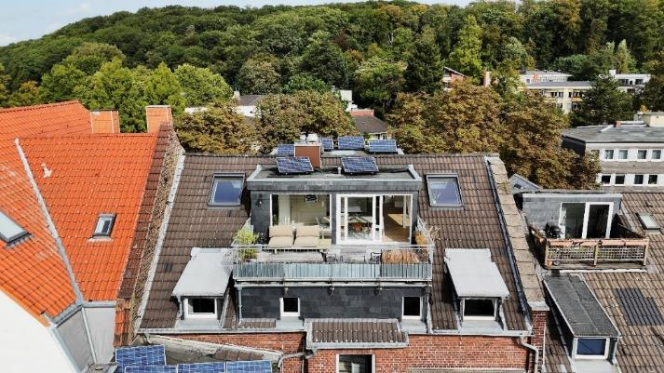
[Bild: velux_seelhorst_5168687]
Aus zwei Dachgeschoss-Maisonette-Wohnungen schufen Hannah und Matthias einen offenen und hellen Wohntraum über den Dächern Düsseldorfs. Die vier alten Dachfenster auf beiden Seiten des oberen Dachgeschosses wurden durch grössere Velux Dachfenster ausgetauscht und ein neues Flachdach-Fenster in der Gaube eingebaut. Sie sorgen neben den Fassadenfenstern der beiden Gauben für zusätzliches Tageslicht und traumhaften Ausblick auf die grüne Umgebung.
Foto: Velux/ Klaus Knuffmann

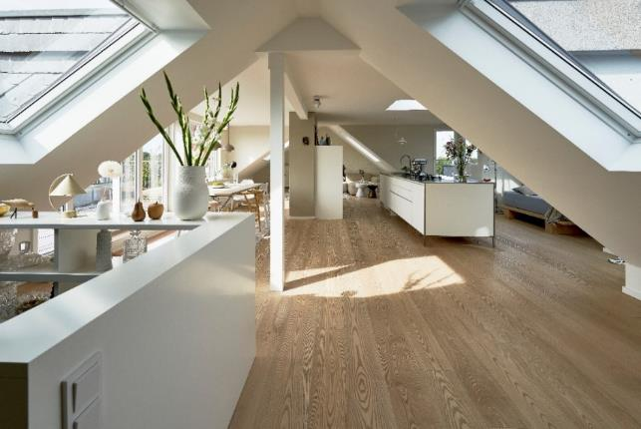
[Bild: velux_seelhorst_324]
Vom Treppenaufgang kommt man in den grosszügigen und komplett offenen Wohn- und Essbereich in der oberen Etage der Maisonette-Wohnung. Die Schlaf- und Rückzugsräume sowie Haupt- und Gästebad befinden sich hingegen im unteren Eingangsstockwerk des Dachgeschosses.
Foto: Velux/ Klaus Knuffmann

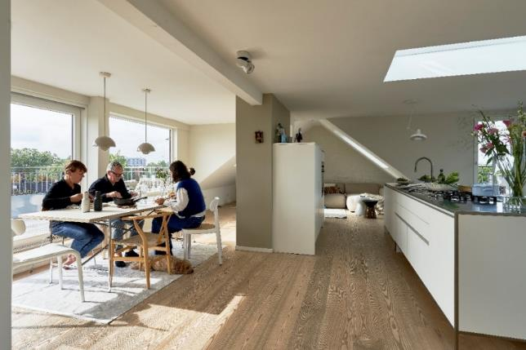
[Bild: velux_seelhorst_1076]
Die offene Küche mit grossem Esstisch und weisser Kücheninsel bildet den Mittelpunkt des offenen Grundrisses. Foto: Velux/ Klaus Knuffmann

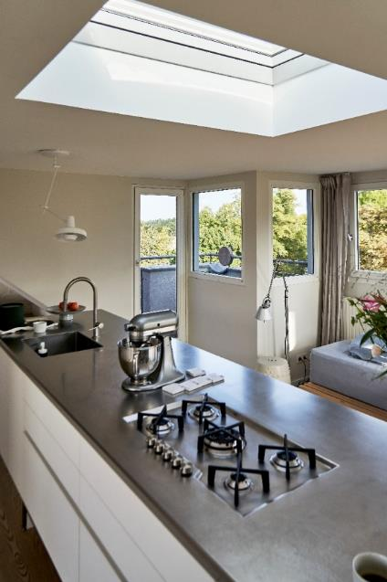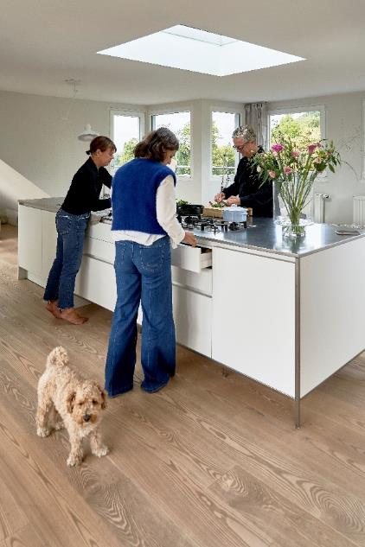
[Bilder: velux_seelhorst_084 & _859]
Clevere Lösung: Statt sperriger Dunstabzugshaube wurde ein Velux Flachdach-Fenster in die Decke der Dachgaube eingebaut. Es sorgt für optimale Lichtverhältnisse und Wasserdampf sowie Kochgerüche können direkt oben aus dem geöffneten Fenster entweichen. Fotos: Velux/ Klaus Knuffmann

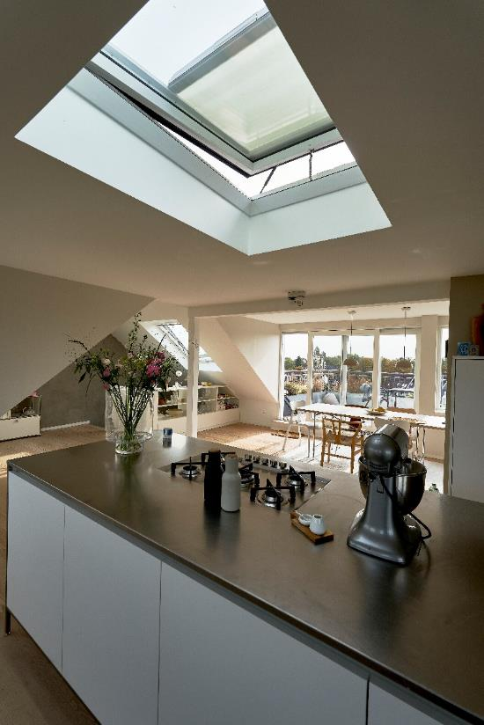
[Bild: velux_seelhorst_1229]
Das Flachdach-Fenster ist mit einer lichtdurchlässigen Hitzeschutz-Markise ausgestattet, so dass trotz Verschattung nicht auf natürliches Licht verzichtet werden muss. Foto: Velux/ Klaus Knuffmann

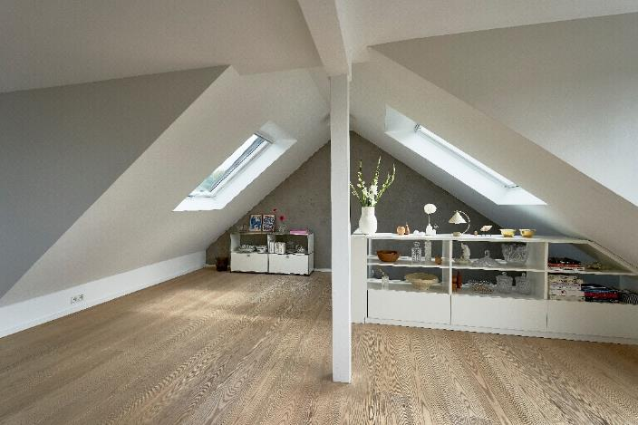
[Bild: velux_seelhorst_1213]
Für den Aufgang zum Obergeschoss liess das Paar die Treppenöffnung erweitern und die Velux Dachfenster zu beiden Seiten durch grössere und energieeffizientere Modelle austauschen. So profitiert jetzt auch das untere Stockwerk vom Tageslichteinfall direkt von oben. Foto: Velux / Klaus Knuffmann

